**МИНИСТЕРСТВО ОБРАЗОВАНИЯ И НАУКИ ЧЕЧЕНСКОЙ РЕСПУБЛИКИ**

**МУНИЦИПАЛЬНОЕ БЮДЖЕТНОЕ ОБЩЕОБРАЗОВАТЕЛЬНОЕ УЧРЕЖДЕНИЕ «НОВОСОЛКУШИНСКАЯ СОШ»**

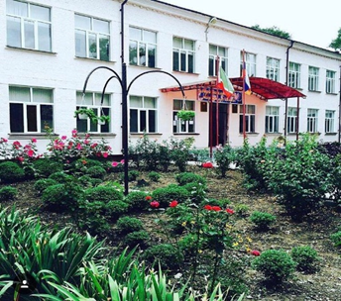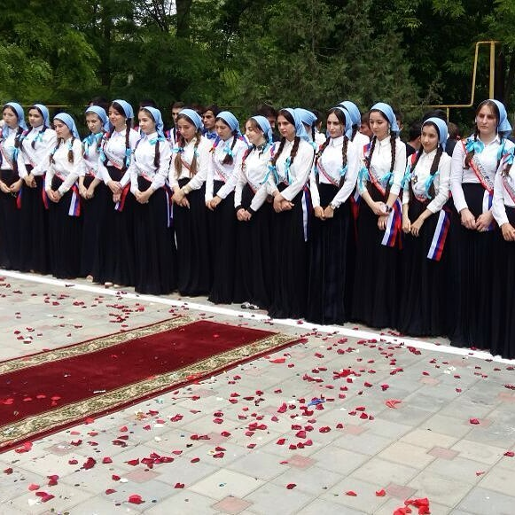***Победитель конкурса*** общеобразовательных учреждений, внедряющих инновационные образовательные программы, национального проекта «Образование»

***Миссия школы***: создание образовательной среды, способствующей самореализации и самоопределению каждого учащегося, учитывающей их возможности, направленной на удовлетворение их познавательных и личностных интересов и потребностей; содействие развитию нового типа личности, характеризующегося креативностью, мобильностью с высоким личностным и интеллектуальным потенциалом как основного фактора экономического развития России.

***Наша школа*** – это большой дружный дом, в котором живут умные и талантливые, инициативные и творческие, умелые и спортивные ученики.

***Наша школа*** – это сплоченный педагогический коллектив, который насчитывает 44 учителя. Учителя нашей школы – профессионалы своего дела, неравнодушные, чуткие к проблемам ребенка люди, личности, всегда готовые к диалогу.

***Наша школа*** – это заинтересованные родители, которые готовы всегда поддержать школу, потому что знают, что они доверяют нашим учителям самое дорогое, что у них есть, - своих детей.

***Адрес:*** 366126, ЧР, Наурский район

с. Новое Солкушино

ул.Школьная,3

эл. адрес: novosolkushino@mail.ru

***Школа сегодня***

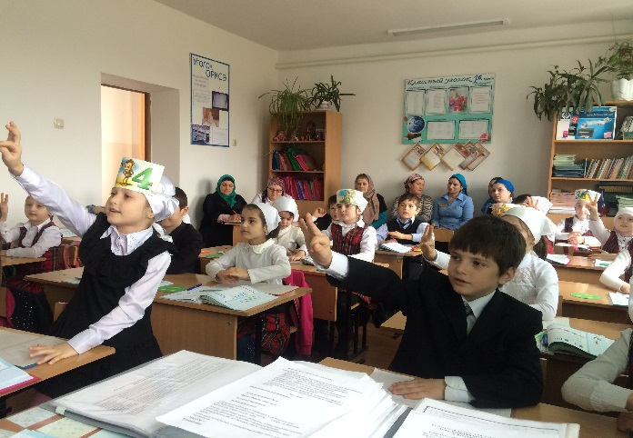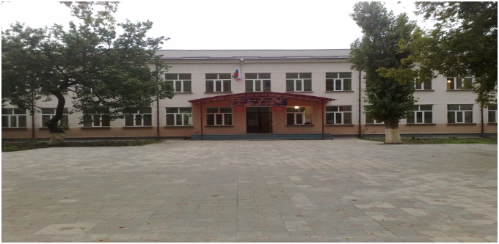

В настоящее время в школе обучается 498 учащихся, 25 класса-комплекта.

По уровням образования:

начальная школа - 186 учащихся;

основная школа - 220 учащихся;

старшая школа - 92 учащийся.

По адаптированным программам (ОВЗ) обучаются 4 учащихся.

Образовательный процесс обеспечивают квалифицированные педагогические кадры.

В школе работает 44 педагогических работника.

Из них имеют:

- высшую квалификационную категорию - 14

- первую - 13

Имеют почетные звания и награды:

- Победитель Российского конкурса лучших учителей в рамках приоритетного Национального проекта «Образование» - 5 чел.

- Призер республиканского конкурса «Воспитать человека» -1чел

- Звание "Почётный работник общего образования" – 1чел

- Почетная грамота Минобрнауки РФ – 8чел

- Грамота Парламента ЧР -2 чел

- Почетная грамота Администрации Наурского района – 18

- Почетная грамота МУ «Наурское РУО» - 18

Директор школы – Улыбаева Роза Дакаевна.

Учитель математики с 1985 года, с 1993 года директор школы.

Председатель Совета школы - Басыгина Ольга Вячеславовна.

Председатель школьного родительского комитета - Тимофеева Ольга Владимировна.

На базе школы работают районные методические объединения. Обучение в школе ведется в соответствии с федеральным государственным образовательным стандартом (ФГОС).

Для учащихся ведутся факультативы, кружки по интересам, спортивные секции.

В школе 67 компьютеров подключены к сети Интернет, 40 комплектов мультимедийного оборудования, 16 интерактивных досок, современные кабинеты химии, физики, биологии, литературы, географии с программным обеспечением, 3 спортивных зала, 2 актовых зал, 2 библиотеки, 2 столовые, школьный интернат на 16 мест.

Приоритетные направления деятельности школы:

1. Создание условий для удовлетворения образовательных потребностей учащихся;

2. Совершенствование работы по сохранению и улучшению физического здоровья учащихся;

3. Формирование личности ученика, способной к самообразованию, гуманной, толерантной, нравственной.

4. Вовлечение учащихся в управленческую деятельность, направленную на проявление гражданской позиции, принятие решений в конкретных ситуациях чрез школьное самоуправление.

Направления развития школы:

I. Совершенствование образовательного процесса. Внедрение стандартов нового поколения.

II. Совершенствование системы воспитания и дополнительного образования.

III. Информатизация образовательного пространства школы.

IV. Развитие системы инновационной деятельности педагогов и учащихся.

V. Демократизация системы внутришкольного управления.

VI. Развитие системы работы школы с социальными партнёрами, родителями, выпускниками.

**Социально-педагогическая миссия школы** состоит в создании гуманитарно-ориентированной образовательной среды, способной удовлетворить потребность субъектов образовательного процесса в доступном качественном образовании, соответствующем современным требованиям и способствующем развитию потенциала субъектов образовательного процесса.